Bài 1: Tính diện tích mảnh đất có hình dạng như hình vẽ dưới đây, biết:
AD = 63 m
AE = 84 m
BE = 28 m
GC = 30 m.
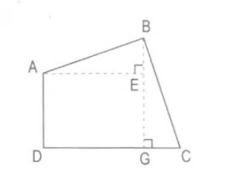
Đáp án
Độ dài BG là: 28 + 63 = 91(m)
Diện tích hình thang ABGD là:
(63 +91) x 84 : 2 = 6468 (m²)
Diện tích hình tam giác BCG là:
91 x 30 : 2 = 1365 (m²)
Diện tích mảnh đất là:
6468 + 1365 = 7833(m²)
Đáp số: 7833m²

